Final Bases de Datos II

Base de datos para la Administración de un Cine:

1) Tabla SUCURSAL:

* Un cine puede tener varias sucursales

Atributos:

* *suc_id_sucursal*: cada sucursal tiene un identificador que será su clave primaria.
* suc_nombre: nombre de la sucursal.
* suc_estado: indica si la sucursal esta activa o no.
* suc_departamento: vamos a suponer que todas las sucursales están en Mendoza.
* suc_telefono: teléfono de la sucursal.
* suc_nombre_calle: dirección de la sucursal.
* suc_nro_calle: dirección de la sucursal.

2) Tabla SALA:

* Una sucursal puede tener varias salas.

Atributos:

* sal_id_sala: cada sala tiene un identificador que será su clave primaria.
* suc_id_sucursal: identificador de la sucursal de esa sala, clave foránea.
* sal_nombre_sala: nombre de la sala.
* sal_nro_asientos: numero de asientos de la sala.
* sal_estado_sala: el estado actual de la sala.

3) Tabla PELICULA:

* La pelicula será parte de una proyección.

Atributos:

* pel_id_pelicula: cada pelicula va a tener su numero de identificación que será su clave primaria.
* pel_nombre: nombre de la pelicula.
* pel_clasificacion: clasificación de la pelicula.
* pel_idioma: idioma de la pelicula.

4) Tabla PROYECCION

Atributos:

* pro_id_proyeccion: clave primaria que identifica a una proyección.
* pel_id_pelicula: cada proyección tendrá una pelicula, clave foránea.
* pro_fecha_inicio: inicio de la proyección.
* pro_fecha_fin: fin de la proyección.
* pro_costo_proyeccion: costo de la proyección.

5) Tabla FUNCION:

Atributos:

* fun_id_funcion: clave primaria que identifica a una función.
* pro_id_proyeccion: clave foránea de la proyección.
* sal_id_sala: clave foránea de la sala.
* fun_horario: horario de la función.
* fun_estado: estado de la función.

6) Tabla CLIENTE:

Atributos:

* cli_id_cliente: clave primaria que identifica a un cliente.
* cli_nombre: nombre del cliente.
* cli_apellido: apellido del cliente.
* cli_telefono: teléfono del cliente.
* cli_genero: genero del cliente.
* cli_correo: correo del cliente.
* cli_clave: password del cliente.

7) Tabla RESERVACION:

Atributos:

* sal_id_sala: clave foránea de la sala.
* cli_id_cliente: clave foránea del cliente.
* fun_id_funcion: clave foránea de la función.
* res_id_boleto: identifica a un boleto.
* res_cantidad_boletos: cantidad de boletos que el cliente comprara.
* res_costo_final: costo final del boleto.

Normalización:

* 1º Forma Normal:

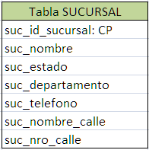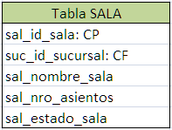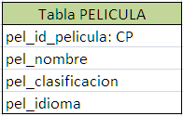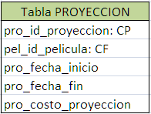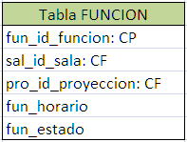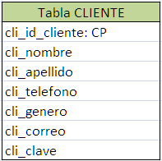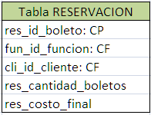

* Tablas Finales:

